*Издается по благословению Высокопреосвященнейшего Никона митрополита Липецкого и Задонского*

Серафимовский листок

**храма преподобного Серафима Саровского г. Липецка**

**№2 (14.02.2016 года)**

**Воспоминания из истории храма**

|  |  |
| --- | --- |
| D:\Михаил Красильников\Приходской листок\фЕВРАЛЬ\7 ФЕВРАЛЯ\qxTG12CD6A0.jpg | D:\Михаил Красильников\ДЛя сайта\x20130117d02.jpg |

**Гурьева Алевтина Сергеевна (прихожанка храма):**

«В период с 20 июня 2006 года по 20 августа 2014 года по благословению протоиерея Сергия Гришина трудилась в церковной лавке. Дежурила в храме ежедневно по 12 часов с одним выходным. Занималась не только реализацией товара, записью треб, но и уборкой, как внутри помещения, так и прилегающей территории к храму. Заготавливали бревна для ограды, принимала участие в разметке котлованов, складывала кирпич. А по ночам сторожила привезенный металл. Теперь смотрю на построенные красивые здания, и сердце радуется от того, что и я внесла свою лепту в строительство. Но не всё так гладко получалось, как хотелось бы. Много пришлось трудностей испытать. А начиналось всё со службы молебнов на лужайке 1 раз в неделю. Затем привезли вагончик, в котором проводили службы в пятницу, субботу, в воскресенье и во все большие праздники. Постепенно, на сколько позволяли финансовые средства, завозили бетонные блоки, а затем кирпич. Иногда 1 машину в 1 месяц, а когда 1 машину в 2 месяца. Строительство держалось на финансовых возможностях, которых было мало, которых порой нехватало, чтобы рассчитаться за разгрузку бетонных блоков. Протоиерею Сергию приходилось решать многие вопросы: разборка технической документации, подборка кадров, встречи с депутатами, с руководством строительных организаций («Тепличный», «Хладокомбинат» «Трубный завод»). В результате выделялась необходимая техника и другие строительные материалы. Общими усилиями и с Божией помощью смогли за короткий срок построить храм и церковные здания.

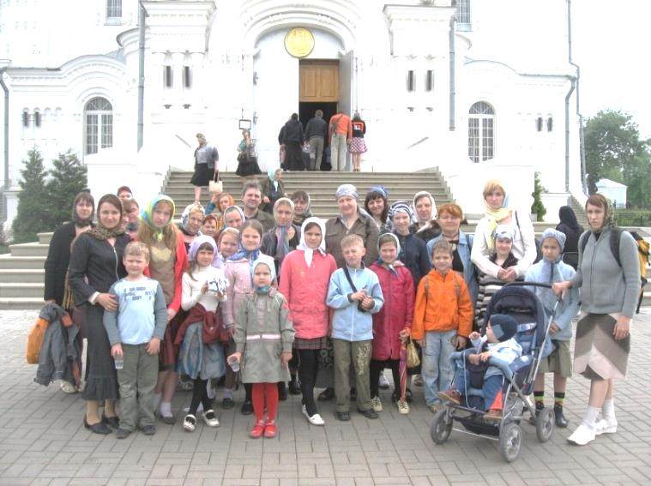Стоит отметить, что за всё время сложился дружный приходской коллектив. Отец Сергий всегда находил возможность организовать отдых и паломнические поездки для прихожан и работников храма.

*Фото 2010 г.*

Были организованы паломнические поездки в Дивеево, в г. Владимир, г. Воронеж, г. Суздаль, г. Москву, г. Ярославль, г. Чаплыгин, г. Елец, г. Задонск, г. Лебедянь, г. Тамбов и др.»

**7 февраля 2016 года состоялась паломническая**

**поездка в г. Задонск**

|  |  |
| --- | --- |
| **D:\Михаил Красильников\Приходской листок\фЕВРАЛЬ\7 ФЕВРАЛЯ\WP_20160207_003.jpg** | **D:\Михаил Красильников\Приходской листок\фЕВРАЛЬ\7 ФЕВРАЛЯ\WP_20160207_004.jpg** |
| **Своими впечатлениями о поездке делится воспитанник воскресной школы Лёня Капралов:**  «Мне понравилось в Задонском монастыре, там есть мощи святого Тихона, которого я люблю, как святого Серафима Саровского, поэтому запомнился памятник, который находится рядом с храмом, он очень большой и красивый. А в монастыре сейчас идёт ремонт, люди трудятся, чтобы в храме у Бога было хорошо. Ещё запомнился очень вкусный хлеб, который пекут в самом монастыре. В эту поездку я ездил со своим другом Владом, мы с ним вместе учимся в воскресной школе. Когда ехали в монастырь, то слушали, как батюшка читал акафист, а на обратном пути мы уже решили отдохнуть». | |

**Значение таинства Причащения в жизни православного христианина**

«Таинство причащения, или евхаристия (в переводе с греческого – «благодарение»), занимает главное – центральное – место в церковном богослужебном круге и в жизни Православной Церкви.

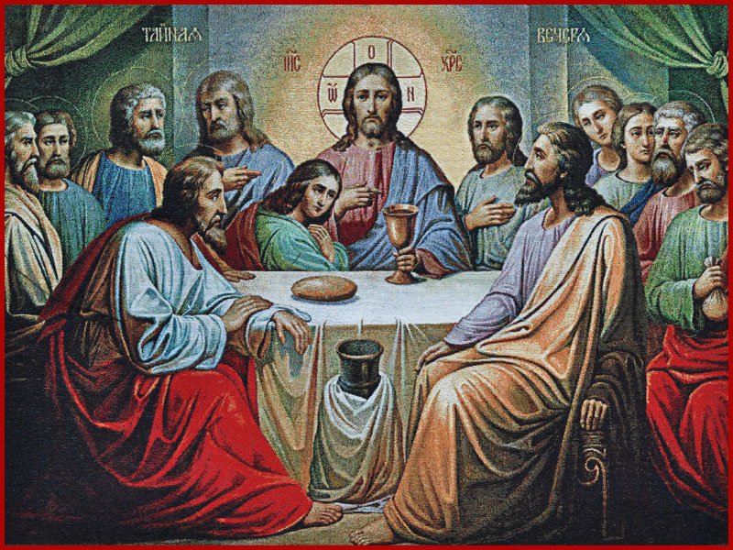Православными людьми нас делает не ношение нательного креста и даже не то, что над нами когда-то было совершено святое крещение (тем более что в наше время это не является особым подвигом; сейчас, слава Богу, можно свободно исповедовать свою веру), но православными христианами мы становимся, когда начинаем жить во Христе и участвовать в жизни Церкви, в ее таинствах.

Все семь таинств имеют Божественное, а не человеческое установление и упоминаются в Священном Писании. Таинство причащения впервые совершено Господом нашим Иисусом Христом накануне Его крестных страданий в городе Иерусалиме.

Реальность таинства

Евхаристия не есть какое-то просто воспоминание того, что происходило когда-то более двух тысяч лет назад. Это реальное повторение тайной вечери. И на каждой евхаристии – и во времена апостолов, и в нашем XXI веке – Сам Господь наш Иисус Христос через канонически рукоположенного епископа или священника претворяет приготовленные хлеб и вино в Свои пречистые Тело и Кровь.

Об обязательности причащения для всех верующих в Него говорит нам Господь: «Истинно, истинно говорю вам: если не будете есть Плоти Сына Человеческого и пить Крови Его, то не будете иметь в себе жизни. Ядущий Мою Плоть и пиющий Мою Кровь имеет жизнь вечную; и Я воскрешу его в последний день. Ибо, Плоть Моя истинно есть пища, и Кровь Моя истинно есть питие. Ядущий Мою Плоть и пиющий Мою Кровь пребывает во Мне, и Я в нем» (Ин. 6: 53–56).

В православном катехизисе святителя Филарета (Дроздова) сказано: «Причащение есть таинство, в котором верующий под видом хлеба и вина вкушает (причащается) Самого Тела и Крови Господа нашего Иисуса Христа во оставление грехов и в жизнь вечную».*(Филарет (Дроздов)*, святитель. Православный катехизис. М., 2006. С. 63).

**Необходимость причащения для**

**православных христиан**

Не причащающийся святых таин отрывает себя от источника жизни – Христа, ставит себя вне Его. И наоборот, православные христиане, с благоговением и с должной подготовкой регулярно приступающие к таинству причащения, по слову Господа «пребывают в Нем». И в причастии, которое оживотворяет, одухотворяет наши душу и тело, мы как ни в каком другом таинстве соединяемся с Самим Христом. Вот что говорит святой праведный Иоанн Кронштадтский в поучении на праздник Сретения, когда Церковь вспоминает, как старец Симеон принял в Иерусалимском храме на свои руки сорокодневного Младенца – Христа: «Не ревнуем тебе, старче праведный! Мы сами имеем твое счастье – подъять не на руки только Божественного Иисуса, но устами и сердцами, как и ты носил Его всегда в сердце, еще не видя, но чая Его; и не раз в жизни, не десять, а сколько хотим. Кто не поймет, возлюбленные братья, что я говорю о причащении животворящих таин Тела и Крови Христовой? Да, мы имеем большее счастье, чем святой Симеон; и праведный старец, можно сказать, заключил в объятиях своих Живодавца Иисуса в предзнаменование того, как верующие во Христа впоследствии времени во вся дни до скончания века будут принимать и носить Его не на руках только, а в самом сердце своем»*(Иоанн Сергиев*, протоиерей. Полное собрание сочинений. СПб.,1893. Т. 1. С. 348–349).

Вот почему таинство причащения должно постоянно сопровождать жизнь православного человека. Ведь мы здесь, на земле, должны соединиться с Богом, Христос должен войти в наши душу и сердце.

Человек, который ищет в своей земной жизни соединения с Богом, может надеяться на то, что он будет с Ним и в вечности».

*Подготовил Красильников М.В.*

**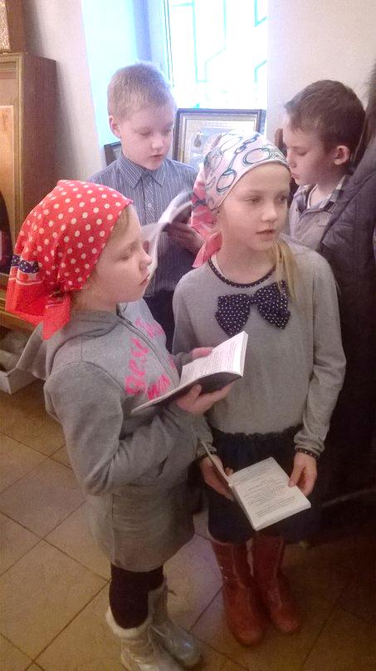Из проповеди настоятеля храма прот. Сергия**

**Гришина:** «Свт. Тихон Задонский говорит – куда вы наклоните маленькое дерево, туда оно и вырастет. С кем человек будет находиться, каким будет его окружение, то таким и будет его внутреннее содержание. Такое умозаключение перекликается со словами из псалма Давида – «С преподобным преподобенбудеши, и с мужем неповинным неповинен будеши. И со избранным избран будеши и со строптивым развратишися» (Пс.17:26-27). Поэтому того человека, который не наставляет своих детей, святитель Тихон называет преступником. Ведь лучше потратить время не на то, чтобы гневаться и ругаться, когда уже поздно, но на то, чтобы воспитывать детей наших с самого начала в христианском благочестии. Тогда многие проблемы мы решим, ели научим жить человека по святости».

**31.01.2016 г.**

«Дух наш должен быть направлен к Богу. «Добрый человек из доброго сокровища сердца своего выносит доброе» (Лк. 6:45). А если человек требует поклонения себе, то ничего хорошего ждать от него не придется. Самое страшное, когда возникает «себялюбие», а мы помним Евангельские слова «Сын Человеческий не для того пришел, чтобы Ему служили, но чтобы послужить и отдать душу Свою для искупления многих. (Мф.20:28)». Так и нам необходимо отдавать себя на служение ближним. А если так будем поступать по слову Христа, то будет у нас телесное и духовное здоровье. Поэтому если мы желаем быть личностью, то требуется для этого показать себя в добрых делах, ради Христа. Тогда мы становимся способными к любви, к работе, тогда польза от нас будет в жизни. Именно на этом основана святость. Это является нормальным состоянием, когда человек возвращается к Богу, т.е. становится смиренным. Именно в этом состоянии приходит огромная сила к человеку – «Бог гордым противится, а смиренным дает благодать» (Иак. 4:6)

**31 января 2016 года**

**Приближающиеся события:**

**21 февраля – седмица о мытаре и фарисее.**

**Первая подготовительная неделя к великому посту.**

Приход храма во имя св.

прп. Серафима Саровского г. Липецка.

Тел.: [8-960-147-47-48](tel:+79601474748).

Храм открыт ежедневно с 7:30 до 18:30

Настоятель храма – протоиерей Сергий Гришин

При храме действует воскресная школа и

молодёжная группа

**Местная Православная религиозная организация Приход храма прп. Серафима Саровского г. Липецка Липецкой Епархии русской Православной Церкви (Московский Патриархат).**

**398037, г. Липецк, ул. Опытная, 17 а.**

ИНН 4825046758, КПП 482501001, р/с 40703810235000100516 в ОСБ 8593 г. Липецк

БИК 044206604, к/с 30101810800000000604

**ПРОСЬБА! НЕ ИСПОЛЬЗОВАТЬ ПРИХОДСКОЙ ЛИСТОК В ХОЗЯЙСТВЕННЫХ И БЫТОВЫХ НУЖДАХ!**